
GUÍA Nº1: Importancia de la fotosíntesis para los seres vivos.
(Antes de la evaluación)

Lee el siguiente texto y realiza la actividad nº1
Como ya estudiamos, producto de la fotosíntesis se obtiene oxígeno, gas fundamental para la mayoría de los seres vivos, quienes lo incorporan a su organismo a partir del proceso de respiración.
Analicemos el siguiente montaje experimental realizado por el químico inglés Joseph Priestley, que nos permitirá comprender de qué manera se relacionan la fotosíntesis y la respiración.

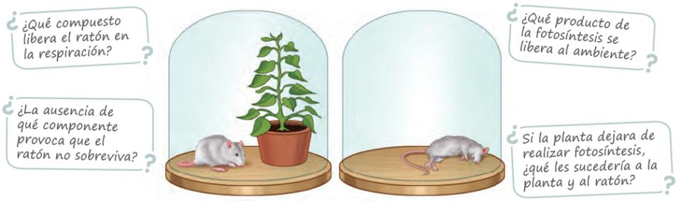
(No respondas las preguntas que acompañan al dibujo, solo léelas y piensa las respuestas o coméntalas con algún adulto)

A partir de los resultados, podemos inferir que el oxígeno (O2) que liberan las plantas producto de la fotosíntesis es utilizado por el ratón y por la planta misma, quienes lo incorporan a su organismo a través de la respiración. En este proceso, a su vez, el ratón elimina dióxido de carbono (CO2) al ambiente, gas que utiliza la planta en la fotosíntesis para producir glucosa, que constituye la fuente de energía necesaria para sus procesos vitales.
Recuerda como lo conversamos en la video llamada, la planta hace fotosíntesis y también respira.

Observa la siguiente imagen y explica la relación entre la fotosíntesis y la respiración.
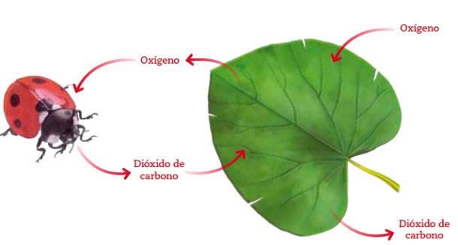

RESPUESTA: ______________________________________________________________________________________________________________________________________________________________________________________________________________________________________________________________________________________________________

NO ME ENVÍES AL CORREO LAS RESPUESTAS DE ESTA GUÍA.

